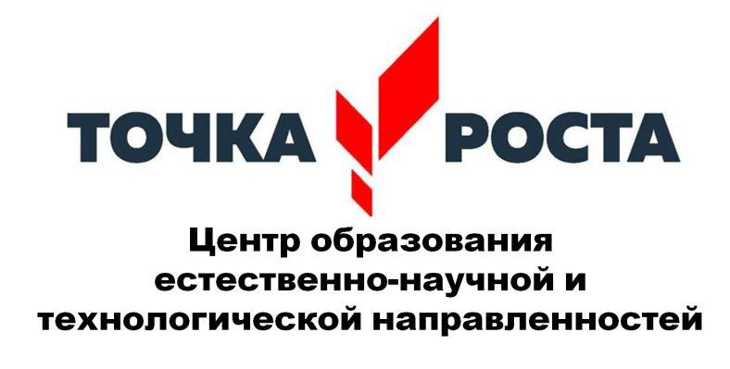 | Утвержден приказом директора  № 82 от «29 » августа 2024 г.

План
работы Центра образования естественно-научной и технологической направленностей «Точка Роста» на базе МБОУ Сокольская СШ
на 2024- 2025 учебный год

№ | Наименование мероприятия | Краткое содержание мероприятия | Категория участников мероприятия | Сроки проведения мероприятия | Ответственный за реализацию мероприятия
- Методическое сопровождение работы центра «Точка роста»

1.1. | Методическое совещание «Планирование, утверждение рабочих программ и расписания» | Ознакомление с планом, утверждение рабочих программ и расписания | Педагоги школы | август | Зам. дир. по УВР. методический совет
1.2. | Планирование работы центра на 2024-2025 учебный год | Составление и утверждение плана на 2024-2025 учебный год | Педагоги-предметники | август | педагоги Центра
1.3. | Реализация общеобразовательных программ по предметным областям «Физика»,  « Биология», «Химия» | Проведение уроков в соответствии с утверждённым расписанием в обновленных кабинетах с использованием нового учебного оборудования | Педагоги-предметники | в течение учебного года | Варлакова Л. Г.  Никулина Е.А.  Богатков И.Б.  Чиндясова А.М.  Никулина С.В.  Миронова Л.С.  Денисова О.Н.
1.4. | Организация набора детей в кружки внеурочной деятельности и дополнительного образования Центра образования «Точка Роста» | Презентация кружков и объединений, список обучающихся | Педагоги дополнительного образования | Сентябрь 2024 | заместитель директора по ВР, родители (законные представители)
1.5. | Реализация курсов внеурочной деятельности | Курсы внеурочной деятельности | Сотрудники Центра, педагоги-предметники | в течение учебного года | Педагоги центра
1.6. | Реализация курсов дополнительного образования | Курсы дополнительного образования | Педагоги дополнительного образования | в течение учебного года | Педагоги центра
1.7. | Проектная деятельность | Разработка и реализация индивидуальных и групповых проектов, участие в научно - практических конференциях | Педагоги-предметники | в течение учебного года | Педагоги центра
1.8 | Участие в мероприятиях, организуемых Министерством просвещения Российской Федерации и ФГАУ «Центр просветительских инициатив Министерства просвещения Российской Федерации». |  |  | в течение учебного года | Педагоги центра
1.8 | Отчёт - презентация о работе центра Подведение итогов работы центра за год | Подведение итогов работы за год, определение целей и задач на следующий год | Учителя-предметники | Июнь 2025 | Учителя-предметники
II. Учебно-воспитательные мероприятия

2.1. | Организация и проведение школьного этапа Всероссийской олимпиады школьников | Организация работы с мотивированными обучающимися | обучающиеся | сентябрь - октябрь | Педагоги
2.2. | Участие в конкурсах и конференциях различного уровня | Организация сотрудничества совместной проектной и исследовательской деятельности школьников | Учителя-предметники, обучающиеся | В течение учебного года | Учителя центра
2.3 | Мастер-классы педагогов центра «Точка роста» по вопросам преподавания физики, химии, биологии с использованием современного оборудования | Посещение уроков с последующим анализом и самоанализом | Учителя-предметники | В течение учебного года | Учителя центра
2.4 | Неделя естественно-научного цикла | Проведение мероприятий в рамках недели | Учителя-предметники | Февраль 2025 | Учителя -предметники
2.5. | Неделя технологии | Проведение мероприятий в рамках недели | Учителя-предметники |  | Учителя - предметники
2.6. | Реализация сетевых проектов | Участие в проекте «Урок цифры»  Участие в проекте «ПроеКТОриЯ» | 2-11 классы | В течение года | Педагоги Центра
2.7. | Всероссийский экологический диктант | Участие в онлайн  диктанте | Педагоги и обучающиеся | Ноябрь | Педагоги
2.8 | Всероссийский химический диктант | Участие в онлайн  диктанте | Педагоги и обучающиеся | Апрель | Педагоги
III. Воспитательная работа

3.1. | Единый урок безопасности в сети Интернет | Единый Всероссийский урок | обучающиеся | Октябрь | Педагоги центра, обучающиеся
3.2. | Лаборатория добрых дел «Мастерская умельцев» | Обучающие в течение месяца выполняют проекты, которые способствуют созданию Новогоднего настроения. | обучающиеся | Декабрь | Учителя- предметники
3.3 | Интеллектуальный марафон «Мир твоих возможностей» | Интеллектуальный марафон состоит из вопросов доступных и ориентированных на знание основного материала по разным предметным циклам. | Обучающиеся | январь | Педагоги центра
3.4 | Мастер-класс «Применение современного лабораторного оборудования в проектной деятельности школьника» | Вовлечение обучающихся в совместные проекты | Обучающиеся | Февраль | Педагоги центра
3.5. | Школьная конференция «Шаг в науку» | Конференция | 5 – 11 классы | Март | Педагоги центра
3.6. | Гагаринский урок | Единый Всероссийский урок | обучающиеся | Апрель | Педагоги центра
3.7 | Всероссийский день Земли | Вовлечение учащихся в совместные мероприятия | Обучающиеся | Март | Педагоги центра
3.8 | Игра – загадка «Зеленая школа» | Школьное мероприятие по биологии. | Педагоги, обучающиеся 6-7 классов | Март 2025 | Учитель биологии
 | Тематический час «Экология от А до Я» | Сформировать экологически-грамотное отношение детей к природе. | Педагоги - предметники, обучающиеся | февраль2025 | Учитель химии
3.8 | Всероссийский урок «Победы» | Вклад ученых-естествоиспытателей в дело Победы | обучающиеся | Май | Педагоги Центра
3.9 | Круглый стол «Мои проекты» | Вовлечение учащихся в совместные проекты 1-11 классы | обучающиеся | Май | Педагоги Центра
3.10 | Площадка «Мир возможностей» на базе Центра образования «Точка роста» | Вовлечение учащихся в совместные проекты 1-11 классы | обучающиеся | Осенние, зимние, весенние каникулы | Педагоги Центра
3.11 | Всероссийские акции | Единые тематические занятия | обучающиеся | В течение учебного года | Педагоги центра, обучающиеся
IV. Организация профориентации обучающихся

5.1. | Участие во Всероссийской образовательной акции «ПроеКТОриЯ» | Знакомство с профессиями | Обучающиеся  7-11 классов | В течение учебного года | Руководитель и педагоги центра

№ | Наименование мероприятия | Краткое содержание мероприятия | Категория участников мероприятия | Сроки проведения | Ответственные за реализацию мероприятия
Методическое сопровождение
1. | Планирование работы на 2023-2024 учебный год | Составление и утверждение плана на 2023-20224учебный год | Педагоги | май 2023г. | Варлакова Л.Г.  Денисова О.Н.  Миронова Л.С.  Богатков И.Б.  Никулина Е.А.  Никулина С.В.
2. | Прохождение курсовой подготовки «Использование современного учебного оборудования в центрах образования естественно – научной и технологической направленностей «Точка роста» | Обучение на курсах педагогов химии, физики, биологии | Педагоги | Май 20213г. « | Варлакова Л.Г.  Денисова О.Н.  Миронова Л.С.  Богатков И.Б.  Никулина Е.А.  Никулина С.В
3. | Методическое совещание «Планирование, утверждение рабочих программ и расписания» | Ознакомление с планом, утверждение рабочих программ и расписания | Педагоги | август 2023г. | Директор школы  Чернова А.А., педагоги центра «Точка роста»

